МБДОУ «Лямбирский детский сад №3 комбинированного вида»
Мордовия

Дидактическая игра «Волшебный сундучок»

Разработала: воспитатель :
Хасанова И.В.

с.Лямбирь
Образовательные области: Познание, Здоровье, Коммуникация.
Актуальность:
Невозможно переоценить роль родного языка, который помогает людям, прежде всего детям, осознанно воспринимать окружающий мир и является средством общения. Дети, не получившие в раннем возрасте соответствующее речевое развитие, с большим трудом наверстывают упущенное, в будущем этот пробел в развитии влияет на его дальнейшее развитие. Именно в раннем возрасте нужно приучать ребенка самостоятельно пользоваться словами, стимулировать речевую активность и познавательные интересы.
Один из критериев дошкольника в области «Коммуникация» - ребенок должен овладеть всеми средствами звукового анализа слов, определять основные качественные характеристики звуков в слове (гласный – согласный, твердый - мягкий), место звука в слове, проявлять интерес к чтению.
В любой дидактической игре заложены большие возможности для развития речи ребенка – любое знание, которое дает дидактическая игра, усваивается ребенком в словесной форме. В дидактических играх дошкольники с интересом выполняют сложные задания, такие как составление сложных предложений с опорой на наглядный материал по словесным указаниям.
Данные игры можно использовать на занятии по обучению грамоте; экологии; в совместной деятельности воспитателя и детей вне занятий; в самостоятельной игровой деятельности детей. Ребенок должен чувствовать, что эти занятия - не скучная неизбежная повинность, а интересная, увлекательная игра, в которой он обязательно должен выиграть.
Место использования: непосредственно образовательная и индивидуальная деятельность.
Число игроков 1-3 человека.
Игра предназначена для детей 5-7 лет.

Задачи: - Развивать умственные способности, зрительное восприятие, сообразительность и находчивость. Активизировать процессы мышления, внимания, памяти и речи детей. Закреплять знания гласных звуков, особенностей их артикуляции, умение правильно их произносить.
- Продолжать знакомить с символами, которые обозначают гласные звуки.
- Учить детей определять первый звук в слове, называть его.
Организация детей на игру:
Начиная со старшей группы, дети самостоятельно берут карточки букв и находят картинки с изображением предметов, в которых есть такие звуки.
В подготовительной группе дети берут картинку с изображением, какого - то предмета, делят слово на слоги и кладут картинку в определенный домик; также дети могут делать анализ слова -сколько в нем гласных, согласных звуков. Дети свободно работают в парах или в группах более 2-х человек.
Цель игры: Закрепить и совершенствовать умение делить слова на слоги. Чисто и правильно произносить звуки. Различать гласные, твердые и мягкие согласные звуки. Находить картинки с изображением предметов с заданным звуком. Учить составлять предложения, знакомить со способами словообразования. Обогащать словарный запас. Расширять словарь. Развивать память, внимание, фонематический слух, мышление. Формировать ориентировку в составе слова. Усилить впечатление, придать познавательному содержанию чуть-чуть сказочную необычность, обратить внимание детей на то, что находится рядом, но не замечается ими. Игра обостряет внимание, наблюдательность, осмысление игровых задач, облегчает преодоление трудностей и достижение успеха.
Для успеха игры необходимо учитывать:
Сложность заданий и целесообразность их сочетания с учетом подготовленности детей
Вариативность игры с целью развития креативности и положительной мотивации к самовыражению. В начале игры, воспитатель должен контролировать действия каждого, упражнения выполняются сменами по 2-3 человека.
Материал: Плоскостной сундучок с изображением домиков с разным количеством окон. Набор предметных карточек.
Данная игра рассчитана как на индивидуальную работу ребёнка, так и на работу в небольшом коллективе.
Правила игры: Перед началом взрослый озвучивает тему. В игре может принимать участие как 1 ребенок, так и несколько. Детям раздаются карточки. Задача игроков – найти на своей карточке ответ на поставленный взрослым вопрос. Воспитатель дает задание на закрепление правильного произношения и автоматизации звуков в словах, развитие фонетического слуха, развитию внимания, памяти.
Дети выбирают из предложенных им карточек, предметы с определенным звуком и помещают их в соответствующие домики.
Поощрение: фишки.
Выигрывает тот, кто больше получит фишек.

Ход игры:
1 вариант: Воспитатель говорит детям, что у него есть волшебный сундучок со звуками и карточками, но они перепутались, и просит детей помочь поселить карточки с нарисованными предметами в домики. Воспитатель или ребенок ставит в кармашек карточку с гласным или согласным звуком. Каждый играющий выбирает себе карточку, лежащую на столе с заданным звуком; называет слово, выделяя заданный звук. Задание можно усложнить, попросив найти определенный звук в различном положении в слове (в начале, середине, конце).
2 вариант: Одновременно могут играть несколько детей. Ведущий просит ребенка найти на карточке предметы в которых есть определенный звук. Каждый играющий выбирает себе карточку с определённым звуком. Ведущий берёт себе карточку с картинками, переворачивает картинками вниз. Берёт по одной карточке и называет картинку. Играющие должны определить, на какой звук начинается название картинки. Цель - собрать картинки, названия которых начинаются на один гласный или согласный звук.
3 вариант: Ребенок берет карточку, называет предмет, изображенный на картинке, и кладет его в определенный домик. Но предварительно ребенок должен разделить слово на слоги и прикрепить карточку в домик с одним, двумя или тремя окнами (по количеству слогов). Ведущий просит детей найти на карточках предметы , название которых состоят из 1, 2, 3 слогов.
4 вариант: Ведущий берёт себе маленькие карточки с картинками, переворачивает картинками вниз. Играющие должны определить, где находится заданный звук. Педагог предлагает придумать предложение с этим словом, состоящее из 2-5 слов. Можно организовать игру «Назови ласково» или «Один-много».

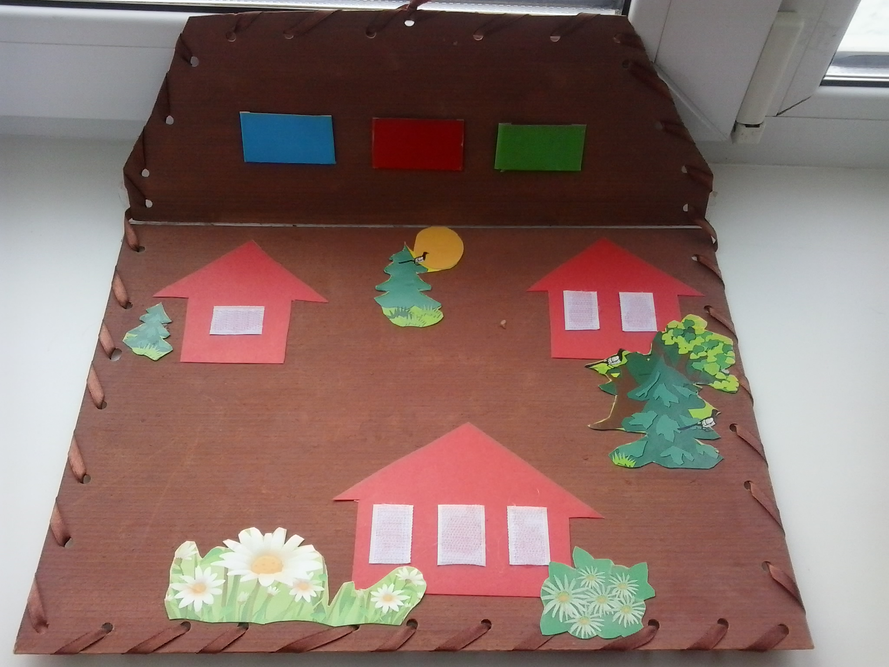

Домики для слов.

Окошечки для букв.
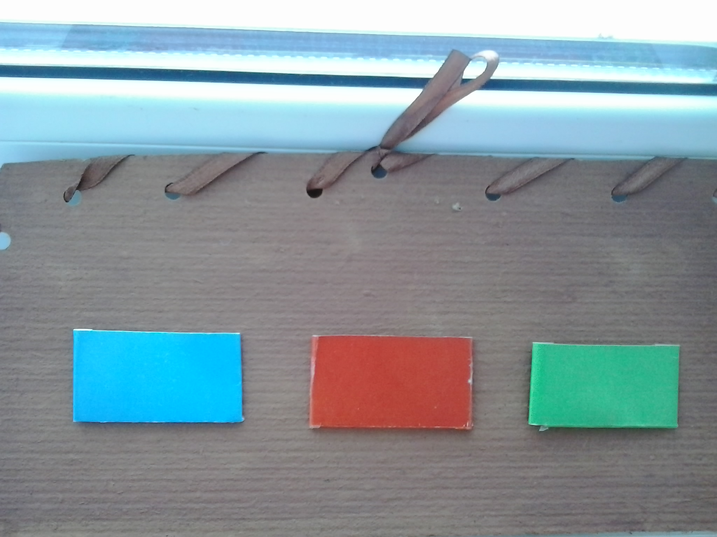

Фото из личного архива.

Литература:
- Швайко Г.С. Игры и игровые упражнения по развитию речи: пособие для практических работников ДОУ/ (под редакцией В.В.Гербовой). - 4-е изд. - М.: Айрис-пресс, 2007.-176с.
- Игры по развитию речи для детей дошкольного возраста / К.С. Бахарева. - Ростов н/Д: Феникс, 2009. 218,[2]с. ил.
3.Развитие речи и творчества дошкольников: игры, упражнения, конспекты занятий / Под редакцией О.С.Ушаковой. – М.: ТЦ Сфера, 2005. – 144 с.; 16 с. иллюстраций.
4. Максаков А.И., Тумакова Г.А. Учите, играя: Игры и упражнения со звучащим словом. ( Пособие для педагогов дошкольных учреждений.- Изд.3-е, испр и доп.- М.: Мозаика-Синтез,2005.

